华东师范大学数据学院上机实践报告

课程名称： 分布式模型与编程 | 年级：2016级 | 上机实践成绩：
指导教师：徐辰 | 姓名：杜云滔
上机实践名称：HDFS编程实践 | 学号： 10153903105 | 上机实践日期：2018.9.31
上机实践编号： | 组号： | 上机实践时间：2018.9.31

- 目的
1. HDFS本地编程（参考实验教材4.3）

2. 集群环境下HDFS访问及程序运行
- 内容与设计思想
熟悉hadoop的框架和基本文件操作，使用Java对hadoop进行编程。
在HDFS上编程，并打包为Jar包，能够在本地运行。
- 使用环境
Ubuntu
- 实验过程

Hadoop操作

目录操作
- 在操作之前，需要在hadoop根目录下创建与Linux用户同名的user目录
- ./bin/hdfs dfs -mkdir -p /user/hadoop
- 之后，所有的文件都默认放入这个目录下面，很多命令与Linux命令一致，比如查看当前文件夹：

- 这个input是这样创建的：
- ./bin/hfs dfs -mkdir input
- 若/input，表示在HDFS的根目录创建input目录

文件操作

本地->Hadoop
- 将本地文件移动到hadoop的input文件夹下：
- 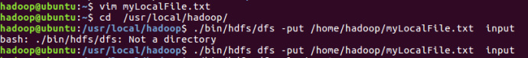

- 查看Hadoop的input文件夹下的文件：
- 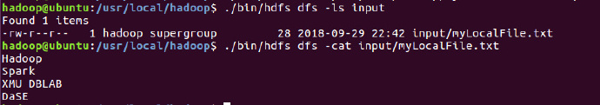

Hadoop->本地
- 同时，也可以将Hadoop上的文件下载到本地：
- 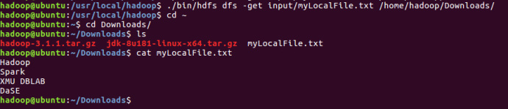

Hadoop之间
- 在Hadoop的文件之间进行传输，与Linux上文件传输无异
- 注意，要使用-cp命令，一定要确保目标文件夹存在：
- 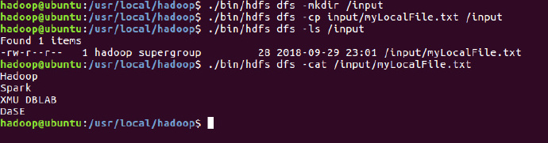

配置IDE环境

下载IDEA
- 首先在官网下载IDEA到Download：
- 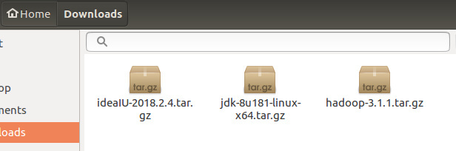

- 然后执行解压命令，解压到/usr/local
- sudo tar -xvf ideaIU-2018.2.4.tar.gz -C /usr/local
- 进入该目录，执行idea.sh，进行安装：
- 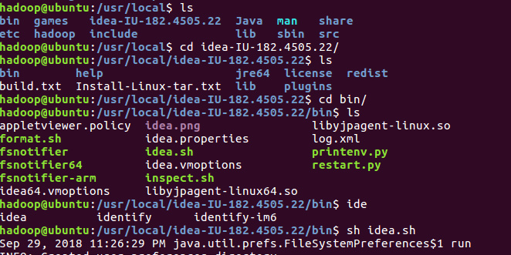

导入依赖包
- /usr/local/hadoop/share/hadoop/common目录下的：
  - hadoop-common-xxxx.jar
  - hadoop-nfs-xxx.jar
- /usr/local/hadoop/share/hadoop/hdfs/hadoop-hdfs-client.xx.jar(3.xx版本需要新加入)
- /usr/local/hadoop/share/hadoop/hdfs目录下：
  - hadoop-hdfs-xxx.jar
  - hadoop-hdfs-nfs-xxx.jar
- usr/local/hadoop/share/hadoop/common/lib目录下的所有JAR包
- /usr/local/hadoop/share/hadoop/hdfs/lib目录下的所有JAR包
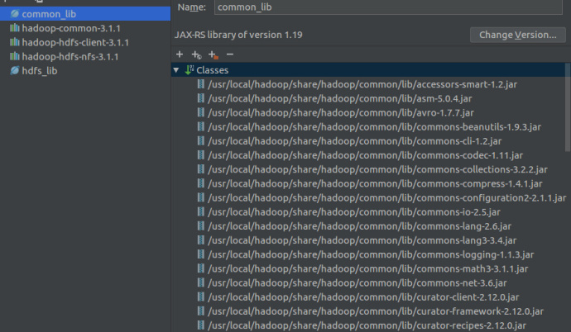

运行Hadoop文件

测试文件
以下文件用于测试HDFS中是否存在一个文件。
import org.apache.hadoop.conf.Configuration;
import org.apache.hadoop.fs.FileSystem;
import org.apache.hadoop.fs.Path;
public class HDFSFileExist {
public static void main(String[] args){
try {
String fileName = "test";
Configuration conf = new Configuration();
conf.set("fs.defaultFS","hdfs://localhost:9000");
conf.set("fs.hdfs.impl","org.apache.hadoop.hdfs.DistributedFileSystem");
FileSystem fs = FileSystem.get(conf);
if(fs.exists(new Path(fileName))){
System.out.println("file exist!");
}else{
System.out.println("file not exist");
}
}catch (Exception e){
e.printStackTrace();
}
}
}
这里，需要检测的文件名称问test，没有给出路径全称，则表示采用了相对路径，就是当前登录Linux系统的用户Hadoop，在对应的目录下是否存在test，也就是/usr/hadoop目录下是否存在test文件。

结果
在IDEA中直接运行，可得到如下结果：
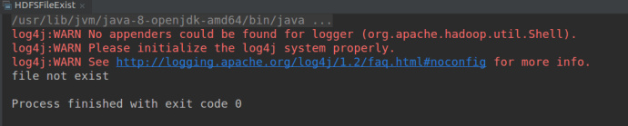

将项目打包成JAR包
- 在IDEA中，右键项目，选择open module setting，进入Artifact，点+号：
- 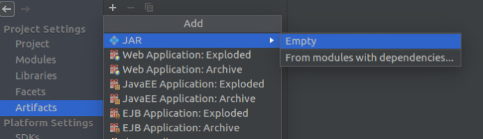

- 选择with dependencied，新建一个：
- 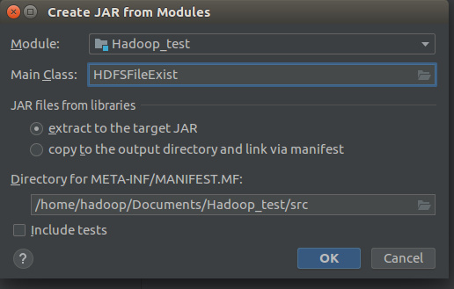

- 选择Main class，其余默认
- 然后build artifact：
- 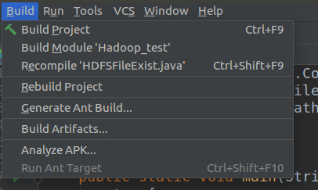

- build之后，在对应文件夹中找到打包的JAR包：
- 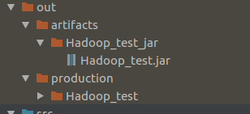
- 在本地尝试是否打包成功：
- 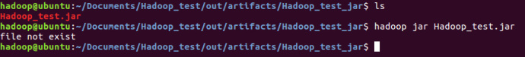
- 出现如图结果就表示成功！

- 总结
本次实验，我熟悉了HDFS的基本shell命令和文件、目录操作命令，使用IDEA进行编程，并学会了如何打包成JAR。

